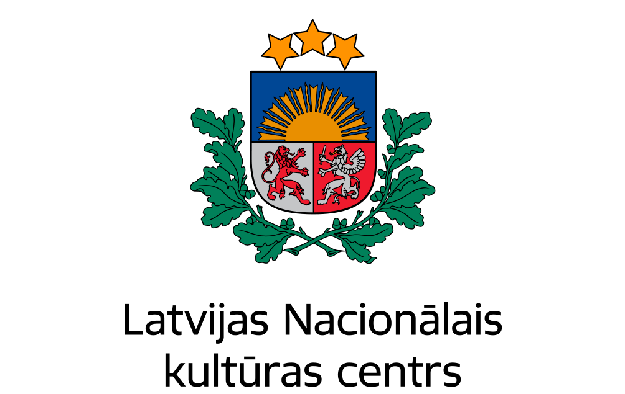

Profesionālās pilnveides seminārs kultūras darba organizatoriem

**Jauna pieeja darbam ar auditoriju:**

**koprade un dizaina domāšana**

**2020.gada 23.janvāris**

Latvijas Nacionālais kultūras centrs

Pils laukums 4, Rīga

no 9:30 Reģistrācija

10:00 **Koprades pieeja nākotnes kultūras piedāvājuma veidošanā**

Ilona Asare, biedrības *Culturelab* vadītāja

* Koprades pamatprincipi – kā kopā varam sasniegt vairāk?
* Interaktīvās metodes nākotnes kultūras piedāvājuma modelēšanā

kopā ar vietējo kopienu

* Labas prakses piemēri

12:15 – 13:00 Pusdienu pārtraukums

13:00 **Dizaina domāšanas pielietošana kultūras piedāvājuma veidošanā**

Jolanta Borīte, kultūras centra *Siguldas Devons* direktore

* Dizaina domāšanas pamatprincipi, labāk izprotot savas mērķauditorijas vajadzības
* Dizaina domāšanas metodes un to pielietojums, uzlabojot savus pakalpojumus un piesaistot jaunas auditorijas
* Dizaina domāšanas uzdevuma izspēle

15:30 Noslēgums. Jautājumi un atbildes.